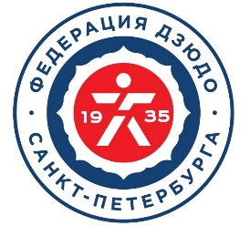
СТРУКТУРА РЕГИОНАЛЬНОЙ АТТЕСТАЦИОННОЙ КОМИССИИ Общественной Организации «Региональная спортивная федерация Дзюдо Санкт-Петербурга»

ПРЕДСЕДАТЕЛЬ КОМИССИИ
Антонов В.В.
КООРДИНАТОР ФД СПб
Блит К.К.
ЗАМЕСТИТЕЛЬ ПРЕДСЕДАТЕЛЯ КОМИССИИ
Левицкий А.Г.

Члены Региональной аттестационной комиссии по КЮ и ДАН дзюдо КАТА ОО «Региональная спортивная Федерация дзюдо Санкт-Петербурга»

ОТВЕТСТВЕННЫЙ ЗА ВОЗРАСТ: ДО 18 ЛЕТ, 18 ЛЕТ И СТАРШЕ
Белов Г.Д.
СЕКРЕТАРЬ КОМИССИИ - ОТВЕТСТВЕННЫЙ ЗА ОФОРМЛЕНИЕ ДОКУМЕНТОВ КЮ и ДАН
Бегунова И.М.
ЭКСПЕРТЫ:
Антонов В.В. Болонин М.В. Ермолаева Е.Н. Курабцев К.А.

ПОМОЩНИК ПО СУДЬЯМ ДЗЮДО КАТА ПРЕДСЕДАТЕЛЯ КОЛЛЕГИИ СУДЕЙ СПб
Е.Н. Ермолаева

ПОМОЩНИКИ ПРЕДСЕДАТЕЛЯ КОМИССИИ:
Зайцев В.Н. Соколов А.С.
ОТВЕТСТВЕННЫЙ ЗА ВОЗРАСТ:
ДО 13 ЛЕТ, ДО 15 ЛЕТ Болонин М.В.

СУДЬИ ДЗЮДО КАТА

